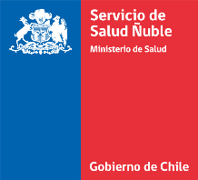
Chillán, julio 10 de 2026
El Servicio de Salud Ñuble, requiere cotizar para adquirir artículos, para Proyectos de Mejoramiento del Entorno Laboral (MEL), de acuerdo con especificaciones indicadas a continuación:
Producto | Cantidad | Valor Unitario | Valor total
Refrigerador no Frost 250 Lts | 3 | 450.000.- | 1.350.000.-
Televisor 50’ Smart TV | 6 | 400.000.- | 2.400.000.-
Termo calefactor agua caliente, 50 litros eléctrico | 1 | 300.000.- | 300.000.-

Monto estimado de la compra $4.050.000.-
—–——
Carolina Aqueveque Millar
Admnistrativo de Sección Adquisiciones
Sección Abastecimiento en Red
Dirección Servicio Salud ÑubleÑuble
Teléfono: (+56 42) 2587246 | Anexo: 427246
www.serviciodesaludnuble.cl

